

**COLEGIO JOSÉ MARTÍ**

**“FORMACIÓN PARA EL DESARROLLO HUMANO, INTEGRAL Y SOCIAL”**

GUÍA DE TRABAJO MATEMATICAS SEPTIMO SEMANA 2

|  |  |  |  |
| --- | --- | --- | --- |
| DOCENTE | Carlos Castañeda (703) [cacastaneda@educacionbogota.edu.co](mailto:cacastaneda@educacionbogota.edu.co)  ALVALEDI CASTRO (704) [acastror3@educacionbogota.edu.co](mailto:acastror3@educacionbogota.edu.co)  MARTHA GOMEZ (701 y 702) [msgomez1@educacionbogota.edu.co](mailto:msgomez1@educacionbogota.edu.co) | | |
| ESTUDIANTE |  | | |
| CURSO |  | FECHA ENTREGA |  |

**SUMA DE NUMEROS ENTEROS**

*PARA SUMAR ENTEROS DEBEMOS TENER EN CUENTA:*

**1** Si los sumandos son del mismo signo, se suman los valores absolutos y al resultado se le pone el signo común.

Ejemplo:

* 3+8=11
* -3+(-2)= -5
* -10+(-9)=-19
* 7+5=12

**2** Si los sumandos son de distinto signo, se restan los valores absolutos (al mayor le restamos el menor) y al resultado se le pone el signo del número de mayor valor absoluto.

Ejemplo:

* **(-3)+5**

En este caso $\left|-3\right|$ =3 y $\left|5\right|$ =5 y 5 – 3 = **2,** como 5 es mayor que 3 entonces el resultado tiene signo positivo es decir

**(-3)+5=2**

* **(-9)+ 6**

En este caso $\left|-9\right|$ =9 y $\left|6\right|$ =6. 9– 6 = **3,** como 9 es mayor que 6 entonces el resultado tiene signo negativo es decir **(-9)+ 6= -3**

**PRACTIQUEMOS**

1. **Realiza las siguientes adiciones:**

(- 8) + (-12) = (+29) + (+31) =

(-18) + (-46) = (-32) + (-57) =

(-59) + (-61) = (+32) + (+69) =

(+49) + (+72) = (+15) + (+12) =

(-18) + (-13) = ( -25) + ( -16) =

(+18) + (+23) = (-29) + ( -42) =

1. Cleopatra, la célebre reina de Egipto nació en el año 69 a.C. Si ella viviera hoy. ¿Cuál sería su edad?
2. Ana María subió en el ascensor hasta el piso 10. Luego subió 4 pisos más, descendió 5, subió 2 y descendió 6. ¿A qué piso llega después de este recorrido?
3. A -25 le suman un entero y obtienen -8. ¿ Cuál es ese número?

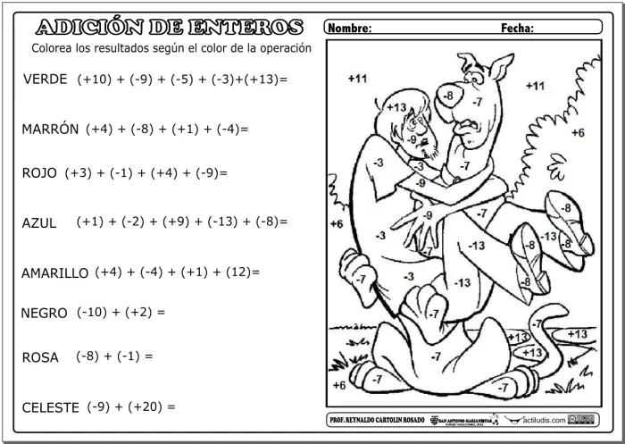

Tomado de <https://www.actiludis.com/2012/01/24/sumas-de-numeros-enteros/> el 19 de marzo de 2020

**Eercicios tomado de:**

* <https://www.superprof.es/apuntes/escolar/matematicas/aritmetica/enteros/suma-de-los-numeros-enteros.html>
* **Libro matemáticas 7 nova.**